**福建福海创石油化工有限公司**

**固体废旧物资销售**

（项目编号：FHC-PTXS20200707074）

**自主比选文件**

**比选人：福建福海创石油化工有限公司**

**二〇二〇年七月**

目 录

第一章 比选公告

第二章 比选须知

第三章 参选文件的编制

第四章 评比规则

第五章 参选人选定

第六章 合同授予

第七章 中选后相关履约要求

第八章 其它

附件一：固体废旧物资销售发包说明

附件二：合同条款

附件三：参选文件

（1）营业执照复印件

（2）开户许可证复印件

（3）相关业绩的合同及发票复印件

（4）承诺函

（5）法定代表人授权委托书

（6）参选保证金汇款底单

（7）报价单

1. **比选公告**

福建福海创石油化工有限公司

固体废旧物资销售

比选公告

（项目编号：FHC-PTXS20200707074）

福建福海创石油化工有限公司及相关权属公司现有一批固体废旧物资需对外销售，欢迎有购买意向之一定资质承揽商参选竞价。

一、项目概况

1、废旧物资种类及数量：

（1）废钢：预估数量1200吨/年

（2）废钢铁（残渣）：预估数量30吨

（3）废旧灭火器：预估数量24.5吨

说明：上述废旧物资数量均为预估，不作为卖方承诺销售数量，实际销售以过磅数量为准。

2、合同有效期：自签约之日起一年。

3、其他详见“附件一：固体废旧物资销售发包说明”

二、参选人资格要求

1、参选人在中华人民共和国境内（不含港澳台地区）注册，持有工商行政管理部门核发的法人营业执照；

2、单位负责人为同一人或者存在控股、管理关系的不同单位不得同时参加本项目的比选；

3、参选人没有失信黑名单记录（以最高院失信被执行人系统发布信息为准）；

4、参选人与我司及相关权属公司（腾龙芳烃、翔鹭石化、翔鹭码头）无诉讼纠纷；

5、参选人具备石油化工企业废旧物资收购业绩（提供合同及发票复印件，原件备查）。

三、参选保证金

1、本项目参选保证金的金额为：人民币伍万元整（5万元）；

2、参选保证金提交的时间：应在参选文件递交截止时间之前汇达指定账户；

3、参选保证金提交的方式：应从参选人基本账户以电汇或银行转账方式提交（以款项到达时间为准），并应在电汇或银行转账单上注明为本项目的参选保证金；

4、参选保证金指定账户：

开户名称：福建福海创石油化工有限公司

开户银行：中国银行股份有限公司漳州古雷经济开发区支行

帐 号：406574816628

注明用途：固体废旧物资销售参选保证金

参选保证金有效期：90日历天。

注：开户许可证上账号应与参选保证金转账回单上账号一致，否则视为未按规定提交参选保证金,所造成的一切后果由参选人自行负责。

5、合同签订后，本项目参选保证金将自动转为合同履约保证金。

四、参选报名及比选文件获取

1、参选人请于2020年7月10日－2020年7月20日（上午9:00～12:00，下午14:00～17:00，周六、日除外），在福建福海创石油化工有限公司企管部（办公地址：漳州市漳浦县杜浔镇杜昌路9号）登记报名，登记报名时需递交以下文件：

（1）法定代表人授权委托书（原件，格式详见参选文件附件5）；

（2）营业执照（加盖单位公章的复印件）。

2、比选文件获取

本项目比选文件作为公告附件由参选人自行下载，不收取费用。（特别声明：未进行登记报名的参选人，其递交的参选文件将被拒收。）

五、**参选文件的递交**

1、参选文件递交截止时间（以送达时间为准）：2020年7月22日上午9时30分；

2、参选文件递交地点：福海创办公楼四楼中会议室；

3、逾期送达的或未送达指定地点或参选文件密封不符合规定要求的参选文件，比选人将不予接收。

**六、开选会议**

1、开选时间：2020年7月22日上午9时30分；

2、开选地点：福海创办公楼四楼中会议室；

3、除参选人代表外，其他无关人员不得参加开选会议，参选人代表未到场的视同弃选；

4、参选人代表需遵守比选人开选会议现场秩序，不得大声喧哗，开选会议结束后在开选记录上确认签字；

5、扰乱开选会议现场秩序或不在开选记录上确认签字的，比选人将直接判定其废标并保留进一步追责的权利。

七、预付货款

自中选通知书发出之日起5个工作日内，中选人需以电汇或银行转账方式向甲方指定账户预付50%货款，未按要求提交预付货款的，比选人有权取消其中选资格并没收其参选保证金。

八、联系方式

商务联系人：陈先生 0596-6311815 邮箱：[zlchen@fhcpec.com.cn](mailto:zlchen@fhcpec.com.cn)

现场踏勘联系人：辜先生13606990996 邮箱：adgu@fhcpec.com.cn

纪检监察室电话：0596-6311774

联系地址：漳州市漳浦县杜浔镇杜昌路9号

邮 编：363216

福建福海创石油化工有限公司

2020年7月8日

**第二章 比选须知**

**1、比选范围及内容**

详见“附件一：固体废旧物资销售发包说明”

**2、定义和解释**

2.1 “比选人”系福建福海创石油化工有限公司，即业主方。

2.2 “参选人”系指向比选人报名并接受邀请，领取比选文件，且已经提交或准备提交本次参选文件的法人。

2.3 “参选人代表”系指全权代表参选人参加本次比选活动并签署参选文件的人，如果参选人代表不是参选人的法定代表人，须持有《法定代表人授权委托书》。

2.4 “服务”系指比选文件规定参选人为完成全部合同义务须承担的所有工作，包括：运输、安装、品牌售后等以及其他类似的义务。

**3、比选文件组成**

3.1 比选文件包括下列内容：

比选公告、比选须知、合同书格式、报价单、承诺函等。

3.2 比选文件除3.1内容外，比选人在比选期间发出的书面文件和其他修改或补充函件，均是比选文件不可分割的组成部分。

**4、比选文件的澄清**

参选人获取比选文件后，应仔细检查比选文件的所有内容，如有残缺等问题应在获得比选文件3日内向比选人提出。参选人若对比选文件有任何疑问，应在参选截止时间前2日，按比选须知载明的地址以书面形式（包括书面、电子邮件下同）通知到比选人。比选人将视情况确定采用适当方式予以澄清或以书面形式予以答复，澄清文件作为比选文件的组成部分，具有约束作用。

**5、比选文件的修改、补充**

5.1 在参选截止日期前，比选人可主动地或依据参选人要求澄清的问题而修改比选文件，并以书面形式通知所有报名参加比选项目的每一参选人，对方在收到该通知后应立即以书面形式予以确认；参选人未按规定时间予以确认或未按规定时间地点领取书面文件的，视比选通知已收到。

5.2 为使参选人在准备参选文件时有合理的时间考虑比选文件的修改，比选人可酌情推迟参选截止时间和开评时间，并以书面形式通知已获得比选文件的每一参选人。

5.3 比选文件的修改书将构成比选文件的一部分，对参选人具有约束作用。

**6、参选人资格**

6.1参选人在中华人民共和国境内（不含港澳台地区）注册，持有工商行政管理部门核发的法人营业执照；

6.2单位负责人为同一人或者存在控股、管理关系的不同单位不得同时参加本项目的比选；

6.3参选人没有失信黑名单记录（以最高院失信被执行人系统发布信息为准）；

6.4参选人与我司及相关权属公司（腾龙芳烃、翔鹭石化、翔鹭码头）无诉讼纠纷；

6.5参选人具备石油化工企业废旧物资收购业绩（提供合同及发票复印件，原件备查）。

**7、参选保证金**

7.1参选保证金的金额为：人民币伍万元整（5万元）；

7.2参选保证金提交的时间：应在参选文件递交截止时间之前汇达指定账户；

7.3参选保证金提交的方式：应从参选人基本账户以电汇或银行转账方式提交（以款项到达时间为准，现金不予受理），并应在电汇或银行转账单上注明为本项目的参选保证金；

7.4参选保证金指定账户：

开户名称：福建福海创石油化工有限公司

开户银行：中国银行股份有限公司漳州古雷经济开发区支行

帐 号：406574816628

注明用途：固体废旧物资销售参选保证金

投标保证金有效期：90日历天。

注：开户许可证上账号应与参选保证金转账回单上账号一致，否则视为未按规定提交参选保证金,所造成的一切后果由参选人自行负责。

7.5合同签订后，本项参选保证金将自动转为合同履约保证金。

**8、参选文件的递交**

8.1参选文件递交截止时间（以送达时间为准）：2020年7月22日上午9时30分；

8.2参选文件递交地点：福海创办公楼四楼中会议室；

8.3逾期送达的或未送达指定地点或参选文件密封不符合规定要求的参选文件，比选人将不予接收。

**9、开选会议**

9.1开选时间：2020年7月22日上午9时30分；

9.2开选地点：福海创办公楼四楼中会议室；

9.3除参选人代表外，其他无关人员不得参加开选会议，参选人代表未到场的视同弃选；

9.4参选人代表需遵守比选人开选会议现场秩序，不得大声喧哗，开选会议结束后在开选记录上确认签字；

9.5扰乱开选会议现场秩序或不在开选记录上确认签字的，比选人将直接判定其废标并保留进一步追责的权利。

**10、评选**

10.1比选人将在开选会议结束后立即组织评选，参选人选定工作在比选人有关部门监督下，由比选人依法组建的评选委员会负责。

10.2评选期间，参选人代表应保持电话畅通。

第三章 参选文件的编制

**1、参选文件的组成：**

（1）营业执照复印件

（2）开户许可证复印件

（3）相关业绩的合同及发票复印件

（4）承诺函

（5）法定代表人授权委托书

（6）参选保证金汇款底单

（7）报价单

以上（1）至（7）项内容合并密封并加盖公章。

**2、参选文件格式**

参选人应按规定制作参选文件并需加盖公司章，按规定填写报价表并需加盖公司章，法定代表人或委托代表人签字。

**3、参选报价**

参选人须对参选报价负责。参选报价应根据报价单填写，加盖参选人印章，字迹清晰，否则视为无效。

**4、特别说明**

4.1参选人需承担所有与比选有关的费用，比选人在任何情况不负担上述费用。

4.2参选人收到比选文件后，如有疑问需要澄清，请以书面形式在规定时间内报比选人汇总。

4.3参选人对比选人提供的比选文件所做出的推论、解释和结论，比选人概不负责。参选人由于对比选文件的任何推论和误解以及比选对有关问题的口头解释所造成的后果，均由参选人负责。

第四章 评比规则

一、规则

1.参选人递交的参选文件满足比选文件全部实质性要求，且参选报价最高的参选人为中选候选人的评选方法。如参选报价相同的，则由评选工作小组通知参选人进行现场密封竞价，直至确定中选候选人。

2.替补候选人的设定与使用：在合同签订前，比选单位发现参选人的参选报价或服务存在重大偏差、或参选材料存在欺诈行为时、或参选人因不可抗力或自身原因不能履行合同的、或未按要求提交预付货款的，将有理由取消中选人资格，并按参选人的排名顺序确定替补候选人为中选人。

二、资格审查

由比选人依法组建的评选工作小组将按照第二章比选须知第六点“参选人资格”的要求对参选人进行资格审查，以确定是否为符合比选文件规定要求的合格参选人，同时，评选工作小组将依据参选人提供的资格证明文件审查参选人的法人资格、营业范围以确定参选人是否有资格履行合同。经上述资格审查合格的参选人进入下一程序的评审，经上述资格审查不合格的参选文件，其参选资格将被评选工作小组予以否决。

三、评标办法

评选工作小组将对通过资格及实质响应性审查的各合格参选人，根据参选人报价进行评选，以报价最高者做为中选单位。

四、以下情况作废标处理

1、对比选文件提出的实质性要求和条件，参选文件未能在实质上响应的。

2、参选文件存在重大偏差的。

3、未按规定格式要求编制参选文件的。

4、违反规定影响开选评选工作或采取其他方式对比选人施加影响的。

5、参选人串标、相互勾结故意压低标价以排挤竞争对手的公平竞争的，其参选无效。

第五章 合同授予

1、比选人将依据评选委员会评选结果向中选人授予合同。

2、中选人确定后，比选人将比选结果通知中选人。

3、中选通知对比选人和参选人具有法律效力。中选单位需在比选人通知中选后30日内与比选人及权属公司签订合同。若因中选单位原因未在规定的时间和地点与比选人签署合同或未按中选通知书要求递交预付货款的，比选人有权单方取消中选单位的资格并没收参选保证金。同时，由此给比选人造成的损失，比选人有权追究中选单位的全部责任。

4、中选人签署合同后必须履行中选价格，按合同要求进场作业。若因中选单位原因未在规定的时间进场作业的，则比选人有权单方面取消中选单位的资格并没收参选保证金。并取消参选人三年内在比选人的业务中的参选资格，由此给比选人造成的损失，比选人有权追究中标单位的全部责任。

5、比选文件与合同附件作为签定合同的条款，比选文件合同条款中没有规定的内容，比选人、参选人认为有必要进行补充，可另行商定解决。

第六章 中选后相关履约要求

1、中选单位应服从比选的管理规定，不得影响甲方的生产运行，如有违反，取消中选单位的继续履行合同的资格，同时，由此给比选人造成的损失，比选人有权追究中选单位的全部责任。

2、中选人必须严格执行《废旧物资销售合同》（详见附件二）、《承诺函》（详见参选文件附件4）的规定。

3、中选人需遵守甲方的各项管理规章制度。如触犯相关条例者则按甲方公司相应处罚条款进行处罚。

第七章 其它

1、参选人的参选文件无论其是否中选，均不退回。

2、比选人郑重承诺：参选人所提交的参选文件及相关资料不向第三方泄露。

3、本比选文件的解释权归福建福海创石油化工有限公司。

附件一：

**固体废旧物资销售发包说明**

1. **外售标的**：

|  |  |  |  |
| --- | --- | --- | --- |
| 序号 | 名称 | 计价单位 | 预估数量（每年） |
| 1 | 废钢 | 吨 | 1200吨 |
| 2 | 废钢铁（残渣） | 吨 | 30吨 |
| 3 | 废旧灭火器 | 吨 | 24.5吨 |
|  |  |  |  |

1. 本次发包外售的废钢定义：废阀门、废螺栓、废管件、更换下来的设备零部件、旧电控箱、零星的其它废钢材料等。
2. 以下有附件：废钢铁（残渣）图片。
3. 废旧灭火器大部分是过期灭火器，气瓶内含有干粉、二氧化碳承揽单位必须一起过磅处置。

上述预估数量以实际数量为准。

1. **报价方式**：xxxx元人民币/吨。卖方开具13%的增值税发票。
2. **合约期限**：一年 （至合同签订之日起一年内）。
3. **运输及装卸**：买方负责装卸及运输。
4. **交货方式**：每次卖方提前通知买方，告知其预估数量，提货时间。接卖方通知后，买方安排车辆自提，自运。
5. **计量方式**：装车前至卖方指定地磅过磅，装车后再次过磅，以实际榜单作为结算依据。
6. **地点:**卖方厂区。
7. **其它要求**：

1.因部分废品可能由于体积大等原因，可能需要切割等动火作业，以及化工厂区对车辆行驶速度等要求，要求买方具备化工厂作业经验或者与化工厂有类似合约的签约历史，并提供发票和合同作为佐证。

2.进厂后需遵守卖方各项环境安全之管理规定，买方车辆相对固定并加装定位GPS系统。

1. 签约方除福海创外，还含其它子公司：腾龙芳烃、翔鹭石化、翔鹭码头。

附件：废钢铁（残渣）图片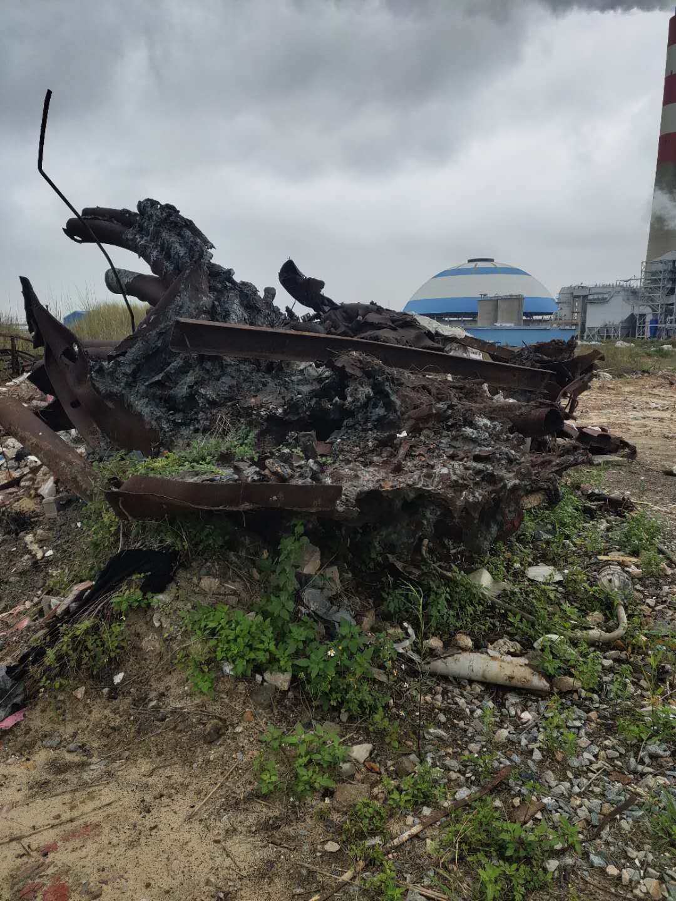

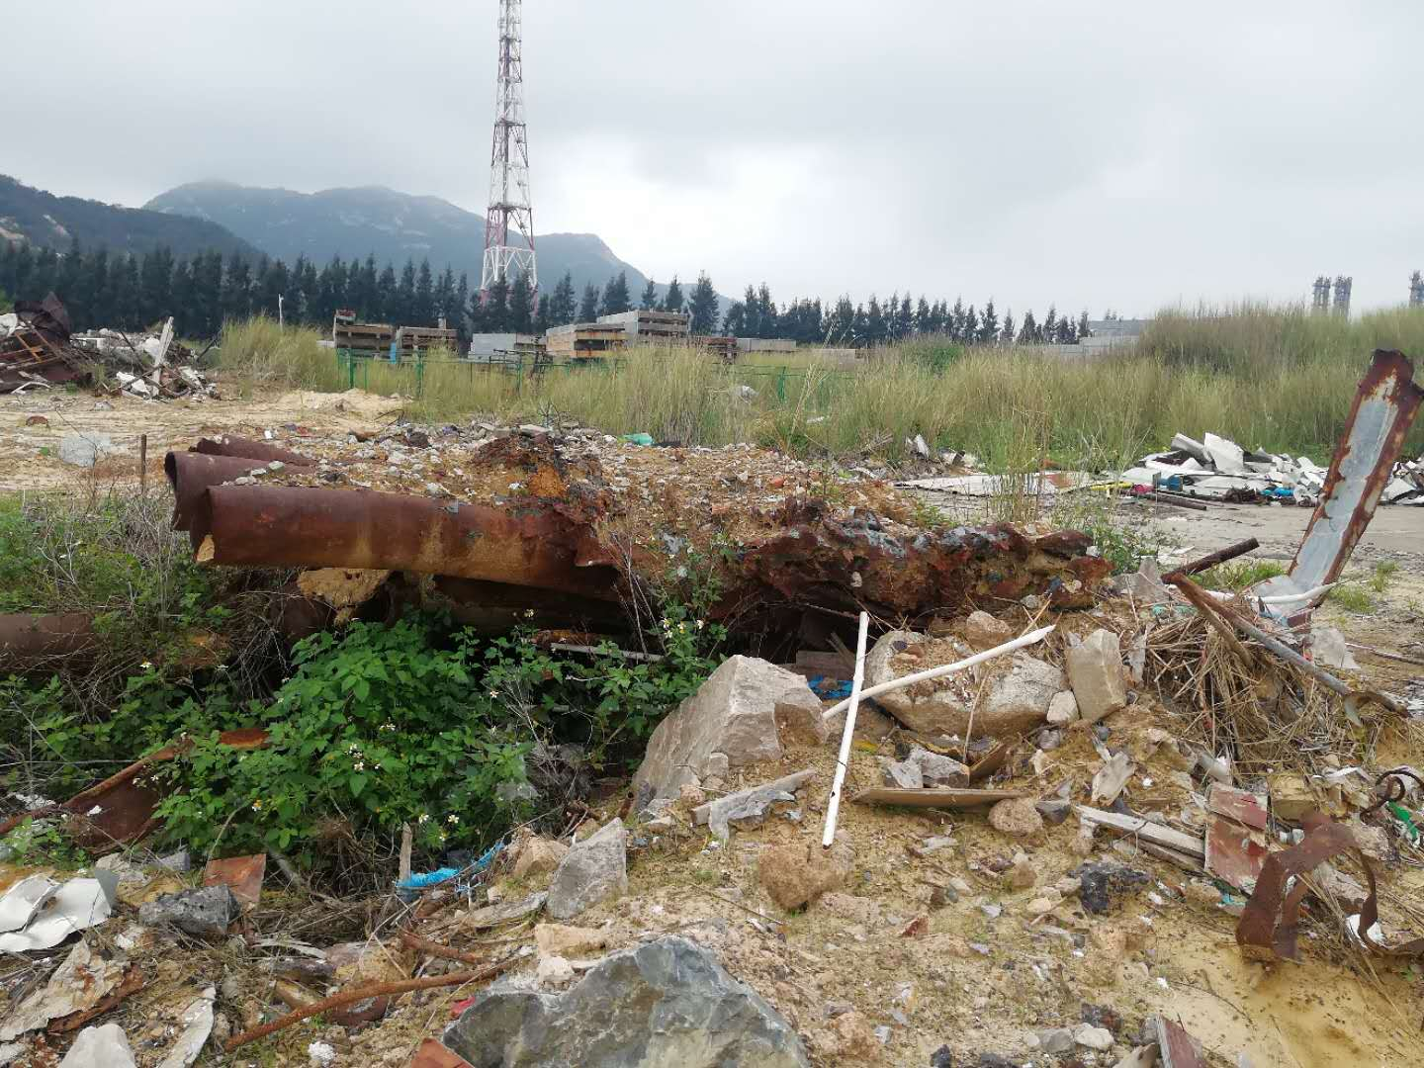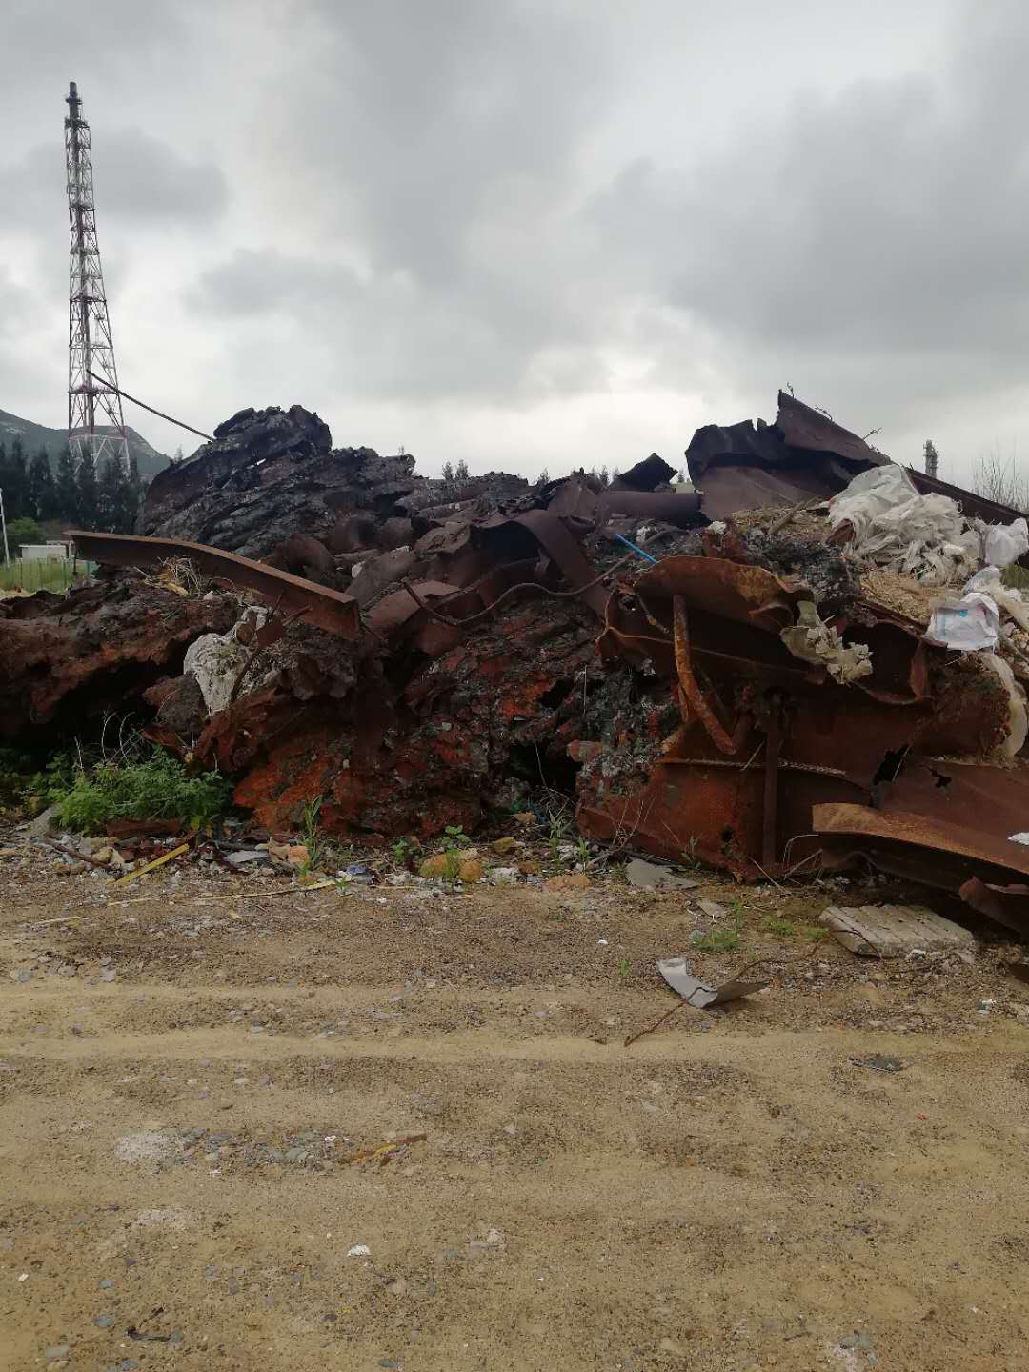

附件二：合同条款

废旧物资销售合同

合同编号：

甲方：福建福海创石油化工有限公司

腾龙芳烃（漳州）有限公司

翔鹭石化（漳州）有限公司

翔鹭码头投资管理（漳州）有限公司

乙方：

依照《合同法》及其他有关法律、行政法规，遵循平等、自愿、公平和诚实信用的原则，双方就 废旧物资 销售事项，经协商一致，订立本合同。

一、废旧物资名称、销售价格：

|  |  |  |  |  |
| --- | --- | --- | --- | --- |
|  |  | **价格单位：RMB 元** | | |
| **序号** | **废旧物资名称** | **暂估数量（吨）** | **单价（元/吨）** | **合计（元）** |
| 1 | 废钢 | 1200 |  |  |
| 2 | 废钢铁（残渣） | 30 |  |  |
| 3 | 废旧灭火器 | 24.5 |  |  |
|  | **暂定总价（元）** |  |  |  |
| 备注：   1. 上表废旧物资数量均为预估，不作为甲方承诺销售数量，实际销售以过磅数量为准； 2. 上表单价为含税单价，甲方开具13%增值税专用发票。 | | | | |

二、销售方式：双方约定采取下列第 2 种销售方式：

1、一次性销售；

2、合同期限内分批次销售：合同期限自本合同签订之日起至2020年 月 日止（含）。废旧物资销售采用计划方式，甲方在每月月底前将下月销售计划通知乙方。

三、结算、交付方式：

1、第1批次销售计划，乙方应在中选通知书发出之日起5个工作日内按合同暂定总价金额的50%向甲方支付货款（即￥ 元）。

2、合同期限内分批次销售的，乙方在接到甲方下一批次销售计划单后，应在三天内将货款金额足额支付给甲方。

3、货款以甲方实际交付的货物数量为依据据实结算（完成结算后10日内甲方向乙方提供13%增值税专用发票），双方在乙方提货时或者提货后 10 日内多退少补。采取合同期限内分批次销售的，双方也可将当前批次的货款差额并入下一批次货款结算处理。

四、提货方式

1、乙方按照本合同约定支付货款后，应根据甲方的提货通知及时提取货物。

2、货物由乙方自备运输工具自提。

五、计量方式：货物装车后，应在甲方厂区内的地磅上过磅，实际交付数量以过磅单为准。过磅单由乙方司机签收，乙方认可该签收行为视同乙方对货物的接收以及对交货数量的认可。

六、双方责任：

（一）甲方责任：

1、甲方负责在乙方提货时给予指挥协调，协助乙方及时装运货物。

2、甲方负责根据自身生产情况，合理调度，提前 1 日通知乙方提货。

（二）乙方责任：

1、**本合同签订后，乙方已应向甲方交纳参选保证金人民币 伍 万元（￥ 50，000 元）将自动转为合同履约保证金。**乙方违约或发生本合同约定的其他事由的，甲方有权从履行保证金中优先扣除因乙方违约金及其他应付款项；由此造成履约保证金不足的，乙方应在5日内补足，逾期每日按照应缴金额的千分之一支付违约金。履约保证金在乙方全面履行完毕本合同义务后30天内无息退还。但履约保证金退还后发现任何应由乙方承担责任的行为或事件的，乙方仍应承担责任。

2、乙方应根据甲方现场条件决定所派运输车的数量、吨位和车号，如有更改必须提前通知甲方，经甲方同意后方可进厂提货。

3、乙方提货时应使用能满足环保要求的运输车。如拉煤灰时使用密闭罐装车，拉煤渣时使用车厢严密不漏渣的汽车等，并负责将运输车拨洒的物品及时清扫干净，做到车走场地清。

4、乙方应听从甲方调度指令前来提货，如因特殊情况不能及时提货应说明情况，在不影响甲方正常生产的情况下经甲方同意可适当顺延提货，具体顺延时间双方另定。

5、乙方提货须在白天上班时间内进行。在进入甲方厂区内提货时，应听从甲方人员的指挥，遵守甲方的有关规章制度。如有违反，责任自负，并赔偿由此给甲方或第三方造成的人身、财产损失。

七、违约责任：

（一）乙方如不能根据甲方通知及时提货，或不听从甲方调度指挥、危害甲方安全生产或甲方利益的，给甲方造成的一切损失由乙方负责赔偿，甲方并有权每次收取乙方违约金 伍仟 元（￥ 5000 元）（违约金从乙方缴纳的履约保证金或者预付的货款中扣除）；情节特别严重的，如提货不及时造成甲方仓库满溢或乙方多次违约拒不改正等，甲方有权视情况提前解除合同，没收乙方已经支付的货款并全额扣除履约保证金。

（二）从安全的原则出发，为保障运输安全，乙方必须加强安全运输管理，维护双方利益。乙方在进入甲方厂区内提货时如损坏甲方设备及有关设施，如路灯、路牙、围墙等，应按价赔偿。

（三）乙方无故未按约定提货，甲方连续两次联系乙方无结果，甲方有权提前解除本合同，没收乙方已经支付的货款并全额扣除履约保证金。

八、联系方式

甲方指定联系人： 联系电话： 邮箱： 联系地址：

乙方指定联系人： 联系电话： 邮箱： 联系地址：

九、双方重要文件往来应当以书面形式（含传真、电子邮件等）进行。如以特快专递方式送达至本合同所列地址，则：双方地址在同一个地市级行政区域内的，自特快专递寄出之日起算第3日即视为已有效送达（有证据证明对方已经提前签收除外）；双方地址不在同一个地市级行政区域内的，自特快专递寄出之日起算第5日即视为已有效送达（有证据证明对方已经提前签收除外）；双方应主动做好信函接收工作，无论信函是否被拒收、无人签收、他人签收等，均不影响有效送达的认定。如送达地址变更，变更方应第一时间通知另一方，否则，通知方按对方变更前地址寄出的，仍然视为有效送达，地址变更方对此无异议。

十、本合同经双方签订后生效。本合同一式6份，甲方执4份，乙方执2份。履行中如有争议，双方协商解决。如协商不成可诉诸法律，提请甲方所在地法院诉讼解决。

十、组成合同文件：

1、本合同书；

2、固体废旧物资销售发包说明；

签订时间：2020年 月 日

签订地点：漳州古雷经济开发区

甲方：

福建福海创石油化工有限公司（盖章）

腾龙芳烃（漳州）有限公司（盖章）

翔鹭石化（漳州）有限公司（盖章）

翔鹭码头投资管理（漳州）有限公司（盖章）

乙方：

（盖章）

附件三：参选文件

**福建福海创石油化工有限公司**

**固体废旧物资销售**

（项目编号：FHC-PTXS20200707074）

**参选文件**

**参选人： 公司**

**参选日期：2020年 月 日**

附件1：营业执照复印件

附件2：开户许可证复印件

附件3：相关业绩的合同及发票复印件

参选人应提供具备石油化工企业废旧物资收购的相关业绩（提供合同及发票复印件，原件备查）

附件4：

**承 诺 函**

致：福建福海创石油化工有限公司

我方为对福建福海创石油化工有限公司固体废旧物资销售项目比选文件表示完全响应，遵照公告的要求，特此确认并承诺：

1、我方确认，我方已仔细阅读并研究了贵方的公告及其附件，我方完全熟悉其中的要求、条款和条件，并充分了解比选情况。

2、我方确认：我方完全同意比选文件制定的交易规则。接受比选文件中所制定的评分标准。

3、我方承诺：我方为投标所提供的材料均为真实、合法、完整。

4、我方保证：我方确认，我方完全接受固体废旧物资销售项目比选文件及附件合同的全部条款。自收到该项目中标通知次日起10个工作日内，我方将与贵司签订固体废旧物资销售项目合同。否则取消参选人三年内在比选人的业务中的参选资格

特此承诺。

意向参选方（盖章）：

法定代表人或委托代理人（签字）：

地 址：

联系人：

电 话：

年 月 日

附件5：

**法定代表人授权委托书**

致：福建福海创石油化工有限公司

本授权书声明:注册于 (公司住所)的 （公司名称)的法定代表人 (法定代表人姓名)代表本公司授权 （代理人的姓名）为公司的合法代理人，参加 福建福海创石油化工有限公司固体废旧物资销售（项目编号：FHC-PTXS20200707074） 项目的意向比选方申请登记、比选竞价，我方承认代理人全权代表我方所签署的本项目的参选文件、签订合同和处理有关事宜，其法律后果由我方承担。

代理人无转委托权，特此委托。

附：法定代表人身份证明

|  |  |
| --- | --- |
| （正面） | （反面） |

代 理 人： （签字）性别： 年龄： ；

身份证号码： 职务： ；

委托期限： 年 月 日至 年 月 日。

代理人电话： 邮箱： ；

法定代表人： （签字）

参 选 人： （盖单位章）

年 月 日

附：代理人身份证明

|  |  |
| --- | --- |
| （正面） | （反面） |

附件6：参选保证金汇款底单

附件7：

**报价单**

|  |  |  |  |  |
| --- | --- | --- | --- | --- |
|  |  | **价格单位：RMB 元** | | |
| **序号** | **废旧物资名称** | **暂估数量（吨）** | **单价（元/吨）** | **暂估金额合计（元）** |
| 1 | 废钢 | 1200 |  |  |
| 2 | 废钢铁（残渣） | 30 |  |  |
| 3 | 废旧灭火器 | 24.5 |  |  |
|  | **报价总价（元）** |  |  |  |

说明：

1. 上表单价为含税单价，卖方开具13%增值税专用发票；
2. 本项目以报价总价将作为最终评标价，如参选人报价单价经计算与报价总价不符时，将以报价单价为准计算报价总价。

意向参选方（盖章）：

法定代表人或

委托代理人（签字）：

日期：